Latihan UAS
Nama : Steven Chowina
NIM : 2702295373
Kelas : LE01

Tema Aplikasi: E-Bidder – Listing Management System untuk Lelang Online
Requirement Aplikasi:
- Pengguna sistem adalah member yang bisa menjual atau membeli barang. Setiap member memiliki akun dan dapat:
- Membuat dan mengelola listing (daftar barang yang akan dilelang)
- Menawar pada listing milik pengguna lain

- Listing adalah inti sistem dan mencakup:
- Barang yang dijual beserta informasi (judul, deskripsi, kategori)
- Setidaknya satu metode pembayaran dan satu metode pengiriman
- Informasi auction (tanggal mulai, tanggal selesai)
- Hubungan ke seller dan informasi penawaran saat ini

- Penawaran (bidding):
- Setiap member dapat mengajukan tawaran maksimum (max bid)
- Sistem akan secara otomatis menawar naik sesuai kebutuhan (auto-bid)

- Setiap member dapat mengajukan pertanyaan pada sebuah listing, dan seller dapat memberikan jawaban serta menutup pertanyaan tersebut.

- Semua aktivitas penawaran dicatat agar bisa dianalisis ulang atau diaudit.

- Diperlukan fitur untuk memungkinkan sistem merekonstruksi status sebuah listing berdasarkan histori penawaran.

Pertanyaan:
- Buatlah class diagram sederhana untuk menggambarkan struktur aplikasi ini! Sertakan atribut dan metode utama.
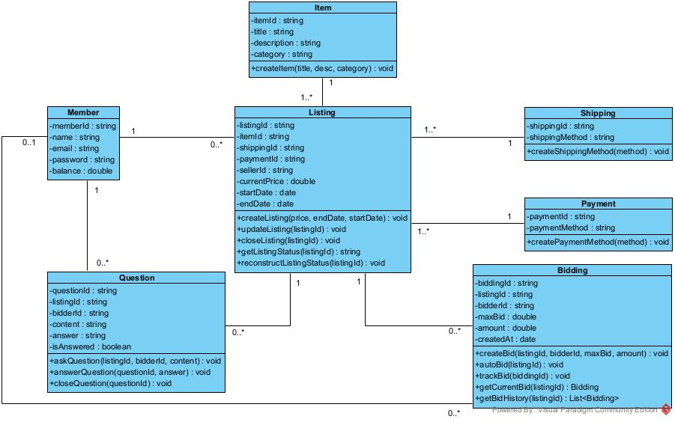

- Rancang dan jelaskan konsep-konsep Tactical Pattern dari Domain Driven Design dalam rancangan sistem Aplikasi E-Bidder:
- Entity, Value Object (jika ada), dan Domain Service (jika ada)
- Entities:
Entity adalah object yg memiliki identitas dan lifecycle
- Member : memiliki identitas yaitu memberId dan juga dapat melakukan bidding dan juga listing
- Listing : Objek utama sistem yg mengatur sistem dari pelelangan dan juga memiliki identitas dan lifecycle nya sendiri
- Bidding : Objek yang memiliki identitas sendiri yg menunjukkan penawaran spesifik
- Item : Objek yang dilelang memiliki identitasnya sendiri
- Shipping : Shipping merepresentasikan cara pengiriman
- Payment : Payment merepresentasikan cara pembayaran
- Question : Entitas sebagai perantara tanya jawab antara seller dan juga buyer sehingga memiliki identitas dan lifecycle nya sendiri

- Value Object:
Value Object mendeskripsikan hal yg dimiliki oleh sebuah entity sehingga VO tidak mempunyai identitasnya sendiri karena tidak memiliki makna apapun.
- Balance (money) : Uang yg dimiliki member. Tidak mempunyai ID khusus.
- Start Date & End Date : hanya merepresentasikan rentang waktu lelang. Tidak unik, tapi penting untuk durasi validitas.

- Domain Service:
Domain Service adalah behavior yang exist di suatu permasalahan domain (mewakili business logic).
- AutoBid : Menyediakan logika untuk menaikkan bidding (penawaran) secara otomatis sampai batas maxBid
- TrackBid : logika untuk menganalisa semua aktivitas bidding sehigga bisa dianalisis ulang atau diaudit
- ReconstructListingStatus : Logika untuk merekonstruksi status sebuah listing berdasarkan bidding history

- Aggregate
Aggregate adalah Kumpulan entity dan value object yg dikelola sebagai satu unit kelompok, aggregate juga harus menjaga domain invariants (aturan binis) tetap valid.
- Root:
- Listing : sebagai inti dari semua operasi terhadap sistem E-bidder ini. Sehingga semua perubahan pada Bidding ataupun Question harus melewati listing.
- Child:
- Bidding : ditambahkan lewat method createBid() melalui Listing
- Question : ditambahkan atau dijawab lewat Listing
- Invariant:
- Tidak boleh ada bid yang lebih rendah dari current bid.
- Tidak boleh ada question yang dijawab dua kali.
- Listing hanya bisa di-close setelah endDate.

- Factory
Factory digunakan untuk membuat sebuah entitas kompleks yg mempunyai banyak depedensi
- ListingFactory untuk membuat listing baru (createListing()) dengan semua depedensi nya item, payment, shipping, dll
- BiddingFactory untuk membuat sebuah bid baru
- QuestionFactory untuk membuat sebuah pertanyaan baru

- Repository
Repository digunakan untuk menjaga mekanisme storing/fetching data dari aggregate ke database sehingga menjaga aggregate agar tetap bersih dari technical database dan lebih focus ke bisnis.
- ListingRepository bertugas untuk menyimpan dan mengambil data Listing dari database
- BiddingRepository bertugas untuk menyimpan dan mengambil data Bidding dari database
- QuestionRepository bertugas untuk menyimpan dan mengambil data Question dari database

- Domain Event
Digunakan untuk mencatat peristiwa penting yang terjadi didalam domain.
- BidPlacedEvent : peristiwa domain ketika ada penawaran baru dari buyer
- ListingClosedEvent : peristiwa domain ketika sebuah listing ditutup
- QuestionClosedEvent : peristiwa domain ketika seller telah menjawab question dan menutup nya

- Event Sourcing
Digunakan untuk merekonstruksi state sistem dari history event
- Setiap kali BidPlacedEvent maka untuk tahu status dari sebuah listing saat ini (buyer dgn bid tertinggi) maka kita cukup melihat dari history event bid itu.

